Урок № 29.
Вариант № 1 (критерии отметок: «5»- 9 верно, «4» - 8 верно, «3» -7 верно)
- Постройте тупоугольный треугольник с острым углом А. Проведите высоту треугольника из вершины А.
- На каком рисунке изображены равные треугольники?
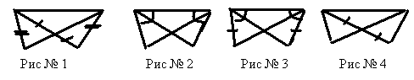
- В равнобедренном треугольнике основание в два раза меньше боковой стороны. Вычислите основание треугольника, если периметр треугольника равен 50 см.
- Какое утверждение является верным?
Утверждение № 1  Если две стороны одного треугольника соответственно равны двум сторонам другого треугольника, то такие треугольники равны. | Утверждение № 2  Если три угла одного треугольника соответственно равны трем углам другого треугольника, то такие треугольники раны | Утверждение № 3  Если две стороны и угол одного треугольника соответственно равны двум сторонам и углу другого треугольника, то такие треугольники равны. | Утверждение № 4  Если три стороны одного треугольника соответственно равны трем сторонам другого треугольника, то такие треугольники равны.
- Сформулируйте хотя бы одно свойство равнобедренного треугольника.
- Изобразите куб.
- Сколько вершин имеет шестиугольник?
- Запишите формулу периметра квадрата.
- В какой координатной четверти расположена точка А(-6;4)?
- Изобразите перпендикулярные прямые.
Вариант № 2 (критерии отметок: «5»- 9 верно, «4» - 8 верно, «3» -7 верно)
- Постройте тупоугольный треугольник с острым углом В. Проведите высоту треугольника из вершины В.
- На каком рисунке изображены равные треугольники?
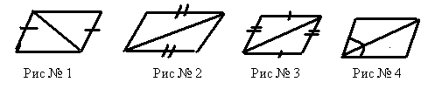
- В равнобедренном треугольнике боковая сторона в два раза больше его основания. Вычислите основание треугольника, если периметр треугольника равен 50 см.
- Какое утверждение является верным?
Утверждение № 1  Если две стороны одного треугольника соответственно равны двум сторонам другого треугольника, то такие треугольники равны. | Утверждение № 2  Если три угла одного треугольника соответственно равны трем углам другого треугольника, то такие треугольники раны | Утверждение № 3  Если две стороны и угол между ними одного треугольника соответственно равны двум сторонам и углу между ними другого треугольника, то такие треугольники равны. | Утверждение № 4  Если две стороны и угол одного треугольника соответственно равны двум сторонам и углу другого треугольника, то такие треугольники равны.
- Сформулируйте хотя бы одно свойство равностороннего треугольника.
- Изобразите прямоугольный параллелепипед.
- Сколько сторон имеет семиугольник?
- Запишите формулу периметра прямоугольника.
- В какой координатной четверти расположена точка А(6;-4)?
- Изобразите параллельные прямые.

